Жители Новой Москвы посетят выставку эскизов театральных костюмов в Сосенском
19.03.2018

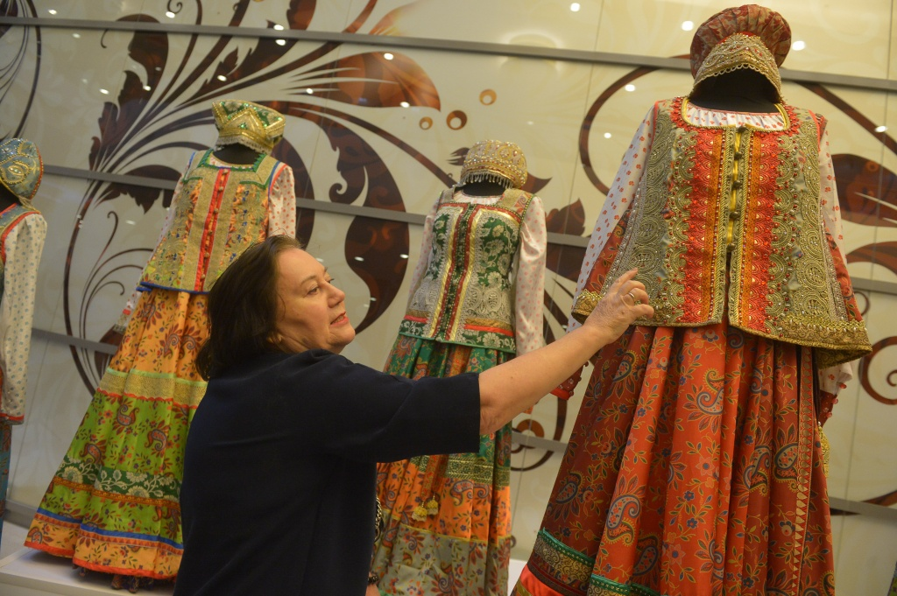

Жители Новой Москвы посетят выставку эскизов театральных костюмов в Сосенском. Фото: архив

Выставка эскизов костюмов, приуроченная к Международному дню театра, состоится 31 марта в библиотеке №261 поселения Сосенское.

— Экспонаты на мероприятии представит художник Татьяна Титова. Гости смогут прикоснуться к миру закулисья и узнать тайну создания театральных нарядов. Посетителям опишут все этапы появления костюмов — от замысла художника до воплощения. На выставке будут представлены эскизы с автографами известных советских и российских актеров, — рассказали в культурном учреждении.

Мероприятие начнется в 15:00 по адресу: поселок Газопровод, дом №16.

Адрес страницы: http://tinao.mos.ru/presscenter/news/detail/7204937.html
Префектура Троицкого и Новомосковского административных округов города Москвы

